|  |  |
| --- | --- |
|  | *Федеральное государственное бюджетное образовательное учреждение*  *высшего образования*  **«Московский государственный технический университет**  **имени Н.Э. Баумана (национальный исследовательский университет)»**  **(МГТУ им. Н.Э. Баумана)** |

|  |  |
| --- | --- |
| ФАКУЛЬТЕТ | Информатика, искусственный интеллект и системы управления |

|  |  |
| --- | --- |
| КАФЕДРА | Системы обработки информации и управления |

**ОТЧЕТ**

**по технологической практике на тему:**

**Автоматизированная информационная система прироста древесины на различных участках ________________________________________________________________________________________________________________________________________**

Студент Пермяков Дмитрий Кириллович .

(фамилия, имя, отчество)

Группа ИУ5-33Б .

.

Студент ___Пермяков Д.К__

(подпись, дата) (Фамилия И.О.)

Руководитель практики ___________________ __Силантьева Е.Ю._  (подпись, дата) (Фамилия И.О.)

Оценка __________________________________

*2022 г.*

Федеральное государственное бюджетное образовательное

учреждение высшего образования

«Московский государственный технический университет имени Н.Э. Баумана

(национальный исследовательский университет)»

(МГТУ им. Н.Э. Баумана)

УТВЕРЖДАЮ

Заведующий кафедрой ___ИУ5___

__________________ В.И. Терехов

«___» _____________ 2022 г.

**ЗАДАНИЕ**

**на прохождение технологической практики**

по дисциплине ______________Модели данных___________________________

____АИС Прироста древесины на различных участках ___________________________________________________________________

График выполнения работы 25% к __ нед., 50% к __нед, 75% к __нед., 100% к __нед.

Студент Пермяков Дмитрий Кириллович__ ю

(фамилия, имя, отчество; индекс группы)

***Задание.***

1. Разработать функциональную, инфологическую, даталогическую модели ПО, структурную схему, граф диалога системы.

2. Выполнить практическую реализацию АИС.

3. Оформить расчетно-пояснительную записку.

Дата выдачи задания « _» сентября 2022г.

Руководитель практики от кафедры_______________ / __Силантьева Е.Ю._____

(подпись, дата) (Фамилия И.О.)

Студент  **/**____Пермяков Д.К.___

(подпись, дата) (Фамилия И.О.)

*2022 г.*

2. Аннотация

Предназначение АИС «хозяйства по разведению карпа» состоит в том, чтобы структурировать информацию о резервуарах, в которых происходит разведение рыбы, об используемых кормах и их поставках, о сотрудниках хозяйства, о клиентской базе и их заказах.  
 **Задачами информационной системы являются**: снижение рисков при разведении множества пород рыб семейства карповых, эффективное планирование расписания и суточного плана обслуживания хозяйства, сокращение времени на обслуживание, эффективное планирование и использование персонала и ресурсов, задействованных в обслуживании, сокращение реакции на сбои и задержки в технологическом процессе, уменьшение численности административного и обслуживающего персонала за счет повышения эффективности его работы, своевременное предоставление максимального объема оперативной информации каждому участнику производственного процесса с применением различных технических средств.

Работа сделана с применением Microsoft Access, часть функциональности интерфейса выполнена на языке Visual Basic. В данном документе обобщенно описаны возможности информационной системы, ее структура и интерфейс.

****3.** **Оглавление****

**3. Оглавление**

**2. Аннотация**

**3. Оглавление**

**4. Введение**

**5. Анализ предметной области**

**6. Функциональная модель предметной области**

**7. Инфологическая модель предметной области**

**8. Выбор СУБД**

**9. Даталогическая модель предметной области**

**10. Схема работы системы**

**11. Структурная схема системы**

**12. Интерфейс пользователя**

**13. Граф диалога**

**14. Заключение**

**15. Литература**

**ПРИЛОЖЕНИЕ. Графическая часть.**

**Лист 1. Графическая модель предметной области**

**Лист 2. Модель предметной области в нотации IDEF0**

**Лист 3. Модель предметной области в нотации DFD**

**Лист 4. Инфологическая модель предметной области**

**Лист 5. Даталогическая модель предметной области**

**Лист 6. Структурная схема**

**Лист 7. Схема работы**

**Лист 8. Граф диалога**

4. Введение

При выполнении курсовой работы были поставлены следующие цели:

- получение навыков инфологического и даталогического проектирования баз данных

- освоение СУБД MS Access, СУБД Microsoft SQL Server

- получение навыков создания приложений к базам данных на С#

- получение навыков грамотного оформления документации: описание предметной области; инфологической, даталогической моделей; структурной схемы системы, графа диалога; составления DFD и IDEF0 диаграмм

В результате выполнения курсовой работы должна быть создана АИС

«Прирост древесины в лесопитомнике на различных участках», которая позволит автоматизировать работу с данными

клиентов.

Администрация компании может просматривать и редактировать информацию о деревьях, участках, поливке участка, сотрудниках, ценах и заказах удобрений.

Клиенты могут просматривать данные о приросте и услугах.

5. Анализ предметной области

**Изображение предметной области**

Изображение предметной области приведено в графической части (лист 1).

**Описание предметной области.**

Исследуемая предметная область – ***прирост древесины в лесопитомнике на различных участках.***

В лесопитомнике есть участки, на каждом из которых растет только один вид деревьев. Деревья располагаются по определенным координатам. Кроме того, есть поставщики, которые поставляют удобрение для деревьев. Каждое удобрение предназначено для одного вида дерева. Все поставщики поставляют одинаковые фирмы кормов по одинаковой цене. Также каждый участок поливают.

Задача автоматизированной системы (АС) состоит в том, чтобы структурировать значительные объемы информации и облегчить доступ ко всем звеньям системы, участвующим в работе системы контроля за выращиванием дерева его реализации. Удобный интерфейс обеспечивает возможность использования данной базы не только специалистам, но и людям, не имеющим практически никакого опыта работы с подобными приложениями, что без трудностей повысит эффективность предприятия.

Исходя из этого описания предметной области были выделены следующие сущности:

**Участки.** Каждый участок имеет свой ID, имя участка, дату посадки, дату последнего полива, ID вида дерева, адрес участка, количество свободного места в м2, ID удобрения, количество посаженных деревьев, ID ответственного работника, объем всех деревьев.

**Удобрение**. Имеет свой ID, имя, цену, массу пачки, порода дерева, к которой предназначена.

**Сотрудники**, в свою очередь,имеют ID, информацию о ФИО, контактные данные.  
 **Породам** **дерева** присвоены ID, имя, примечания.

**Деревья**. Присвоен ID, участок заземления, вид дерева, объём дерева, дата измерения, координаты расположения, прирост, примечания.

Приросту присвоен номер ID, дата записи, объём дерева, число деревьев, ID сотрудика, объём прироста.

**Координаты** имеют свой ID, ID дерева, и координаты по X, Y начала и конца расположения.

**Поставка** имеет свой ID, название компании, ID удобрения, дата заказа, количество пакетов, сумма заказа.

**Поставщик** имеет свой ID, название компании, контактный номер телефона и сайт.

**Полив участка** имеет свой ID, дату поливки, ID участка полива, ID сотрудника-исполнителя.

Система предназначена для пользования двумя видами пользователей:

1. Администратор. Этим пользователем необходимо, чтобы система удовлетворяла следущим требованиям:

- возможность просмотра информации о сотрудниках.

- возможность просмотра информации об участках.

- возможность просмотра информации о координатах

- возможность просмотра информации о заказах.

- возможность просмотра информации об удобрениях.

- возможность просмотра информации о деревьях.

- возможность просмотра информации о видах деревьев.

- возможность просмотра информации о поливке деревьев.

- возможность просмотра информации об поставщиках.

- возможность удаления, добавления о сотрудниках.

- возможность удаления, добавления информации об участках.

- возможность удаления, добавления информации о координатах

- возможность удаления, добавления информации о заказах.

- возможность удаления, добавления информации об удобрениях.

- возможность удаления, добавления информации о деревьях.

- возможность удаления, добавления информации о видах деревьев.

- возможность удаления, добавления информации о поливке деревьев.

- возможность удаления, добавления информации об поставщиках.

1. Клиент. Этим пользователем необходимо, чтобы система удовлетворяла следущим требованиям:

- возможность просмотра информации о приросте.

- возможность просмотра информации об участке

- возможность просмотра информации о поливе участка

- возможность просмотра информации о деревевьях участка

**Ограничения предметной области:**

* + На одном участке сажают только один вид деревьев.
  + При поливке участка поливают все его деревья.
  + Удобрение каждого вида закупается, хранится и тратится в мешках (шт.).
  + Каждое конкретное удобрение предназначено для конкретного вида деревьев.
  + За каждый участок ответственен только один сотрудник.
  + Поливку конкретного участка выполняет только один сотрудник.
  + Сотрудник несёт ответственность за все деревья на участке.
  + Каждое дерево располагается по своим координатам.
  + У поставщиков вид и цена удобрений одинакова.
  + В заказе может содержаться только один вид удобрения.
  + Каждый поставщик может осуществлять множество поставок.
  + Каждая поставка принадлежит одному поставщику.

**Описание входных документов и сообщений**

На вход системы поступают данные о сотрудниках, частках, координатах, заказах, удобрениях, деревьях, видах деревьев, поливке деревьев, поставщиках.

**Описание выходных документов и сообщений**

Выходные документы и сообщения: отчёты о приросте древесины, истории поливки участков, участках, ценах удобрений, поливке участков, удобрениях и поставщиках.

6. Функциональная модель предметной области

Рисунок функциональной модели предметной области в нотации IDEFO приведен в графической части (лист 2).

Рисунок функциональной модели предметной области в нотации DFD приведен в графической

части (лист 3).

Спецификационный вариант функциональной модели предметной области

1. Администрация
   1. Ввод и редактирование данных о сотрудниках.
   2. Ввод и редактирование данных об участках.
   3. Ввод и редактирование данных о координатах.
   4. Ввод и редактирование данных о заказах.
   5. Ввод и редактирование данных удобрениях.
   6. Ввод и редактирование данных о деревьях.
   7. Ввод и редактирование данных о видах деревьев.
   8. Ввод и редактирование данных о поливке деревьев.
   9. Ввод и редактирование данных об поставщиках.
   10. Редактирование данных о сотрудниках.
   11. Редактирование данных об участках.
   12. Редактирование данных о координатах.
   13. Редактирование данных о заказах.
   14. Редактирование данных удобрениях.
   15. Редактирование данных о деревьях.
   16. Редактирование данных о видах деревьев.
   17. Редактирование данных о поливке деревьев.
   18. Редактирование данных об поставщиках.
   19. Формирование отчёта о приросте.
   20. Формирование отчёта о истории поливки участков.
   21. Формирование отчёта об участке.
   22. Формирование отчёта о ценах удобрений.
   23. Формирование отчёта о поливке дерева.
   24. Поиск информации о сотрудниках.
   25. Поиск информации об участках.
   26. Поиск информации о координатах
   27. Поиск информации о заказах.
   28. Поиск информации удобрениях.
   29. Поиск информации о деревьях.
   30. Поиск информации о видах деревьев.
   31. Поиск информации о поливке деревьев.
   32. Поиск информации об поставщиках.
2. Клиент
   1. Формирование отчёта о приросте.
   2. Поиск информации об участке.
   3. Поиск информации о деревьях участка.
   4. Поиск информации о истории поливки участка.

7. Инфологическая модель ПО

Рисунок инфологической модели предметной области приведен в графической части (лист 4)

8. Выбор СУБД

Для реализации базы данных использована СУБД Microsoft Office Access.

Она отвечает всем необходимым требованиям для реализации, сущностей, связей между ними, запросов, реализации отчетов и удобных для представления пользователю форм.

9. Датологическая модель ПО – схема базы данных

Графическая диаграмма датологической модели предметной области приведена в графической части (лист 5).

10. Схема работы системы

Схема работы системы приведена в графической части (лист 7).

11. Структурная схема системы

Схема работы системы приведена в графической части (лист 6).

12. Интерфейс пользователя

Состоит из экранных форм (они сделаны на MS Access 2016), запросов и отчётов.

1. **Экранные формы:**
   1. **Стартовое меню.**

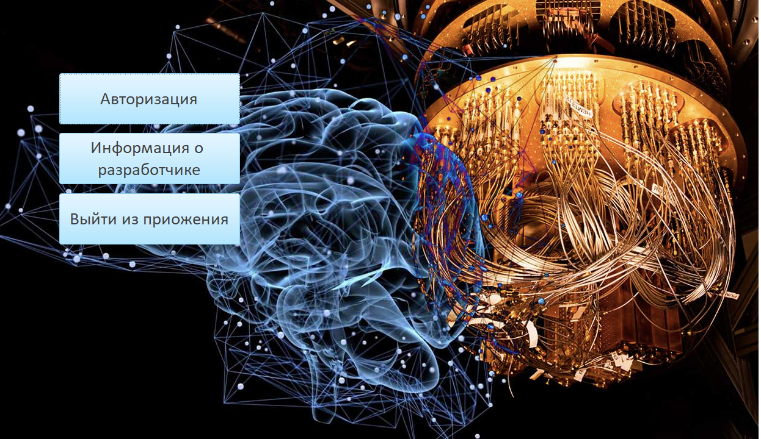

*Рис.1. Форма «Стартовое меню» на MS Access*

* 1. **Информации о разработчике.**

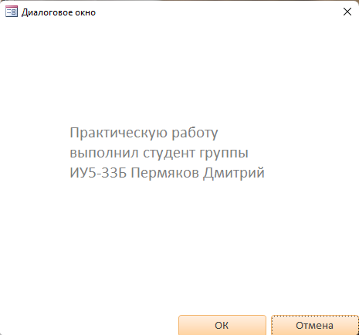

*Рис.2. Форма «Диалоговое окно» на MS Access*

* 1. **Авторизация.**

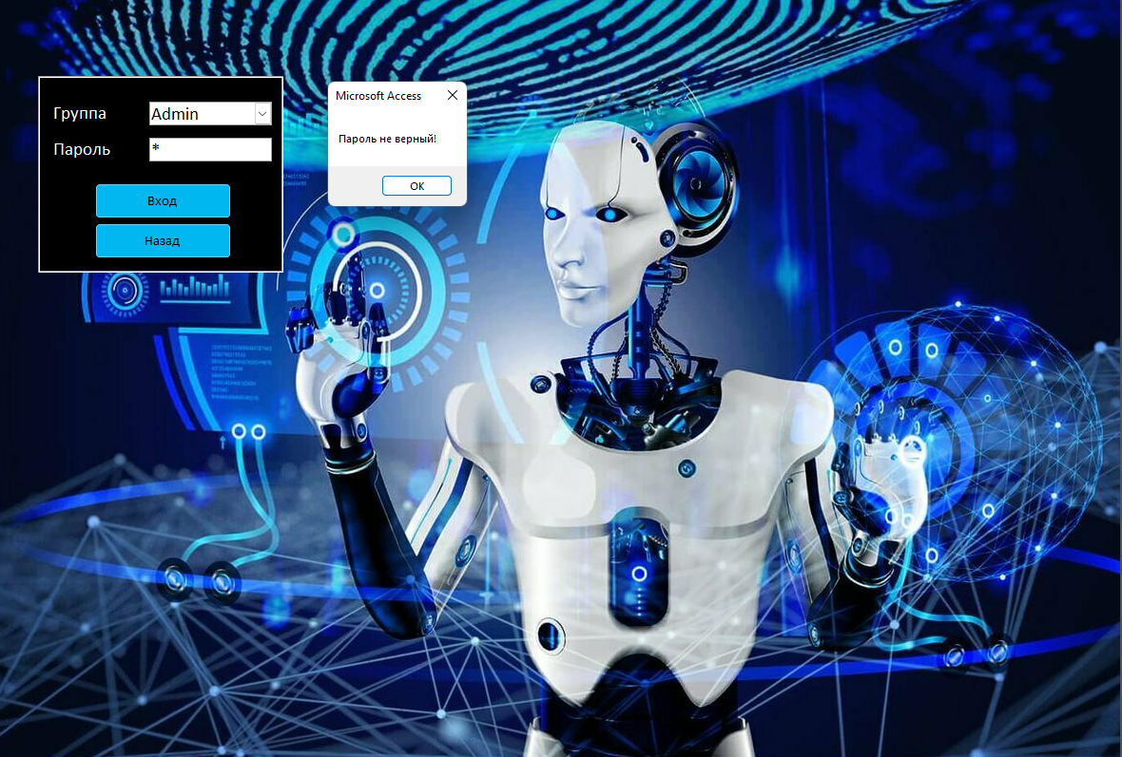

*Рис.3. Форма «Меню авторизации» на MS Access*

Если пользователь вводит неверный пароль, он получает сообщение об ошибке. Если администратор вводит пароль, он переходит в форму «АИС прироста древесины в лесопитомнике на различных участках», если вводит правильно пароль клиент, он переходит в форму «Меню пользователя».

* 1. **Главная форма.**



*Рис.4. Форма «Меню администратора» на MS Access*

* 1. **Экранная форма «Отчёты»**



*Рис.5. Форма «Отчёты прироста лесопитомника» на MS Access*

**1.6. Экранная форма «Сотрудники»**

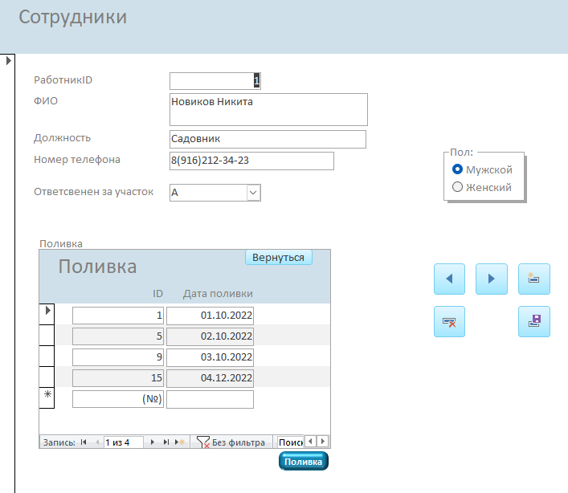

*Рис.6.1. Форма «Сотрудники» на MS Access*

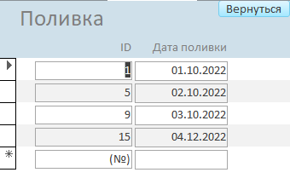

*Рис.6.2. Связанная форма «Поливка» на MS Access*

Данная форма содержит историю поливки определённого участка.

**1.7. Экранная форма «Участки»**

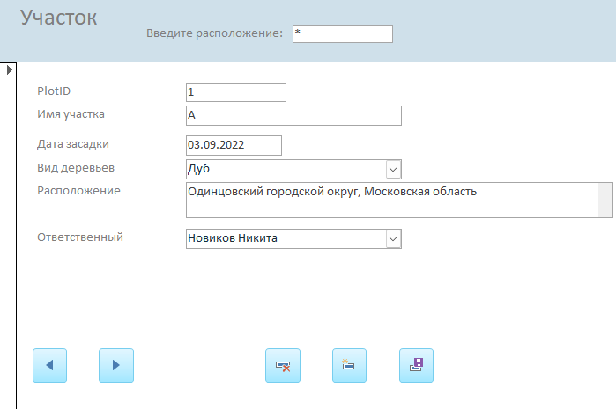

*Рис.7. Форма «Участки» на MS Access*

**1.8. Экранная форма «Поставщики удобрений»**

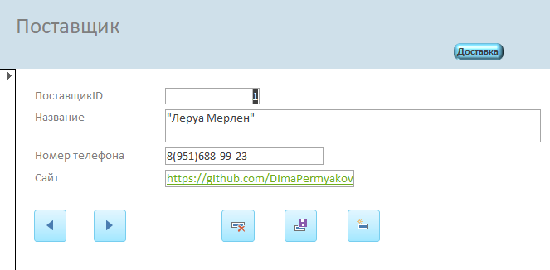

*Рис.8.1. Форма «Поставщики» на MS Access*

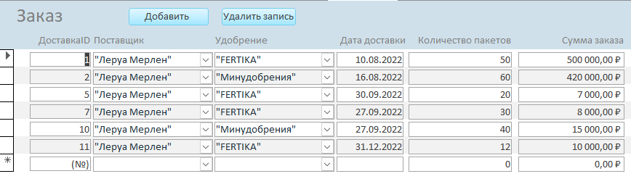

*Рис.8.2. Связанная форма «Доставки» на MS Access*

**1.9. Экранная форма «Деревья»**

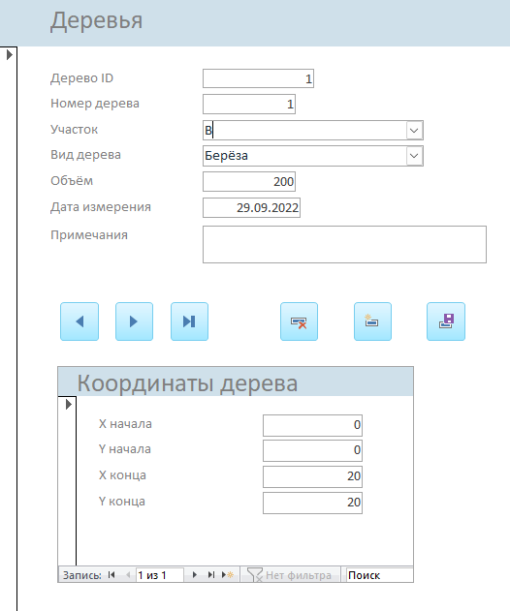

*Рис.9. Форма «Деревья» на MS Access*

**1.10. Экранная форма «Виды деревьев»**

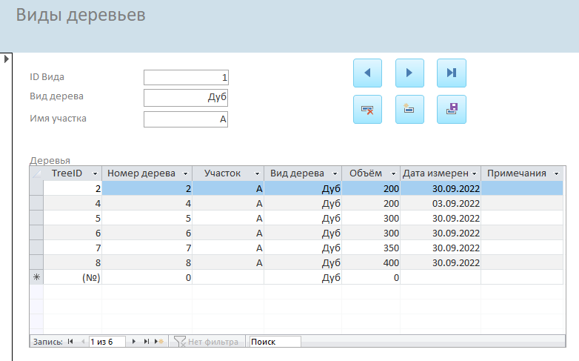

*Рис.10. Форма «Виды деревьев» на MS Access*

**1.11. Экранная форма «Поливка участка»**

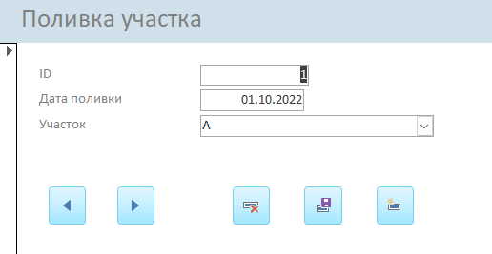

*Рис.11. Форма «Поливка участка» на MS Access*

**1.12. Экранная форма «Меню пользователя»**

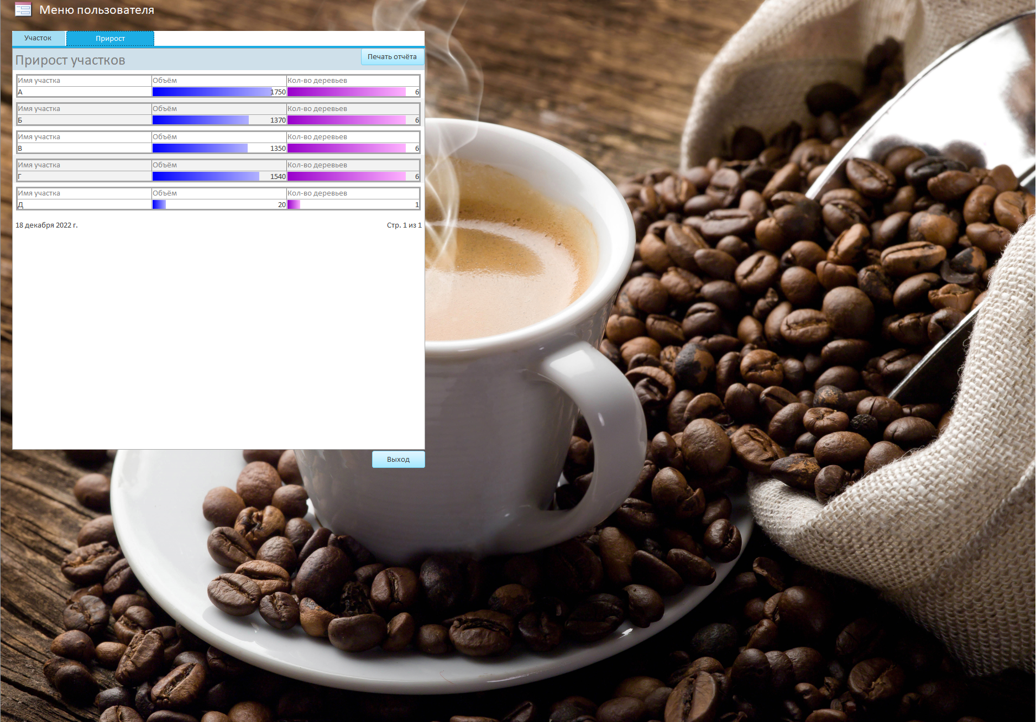

*Рис.12. Форма «Меню пользователя» на MS Access*

**1.13. Экранная форма «Прирост»**

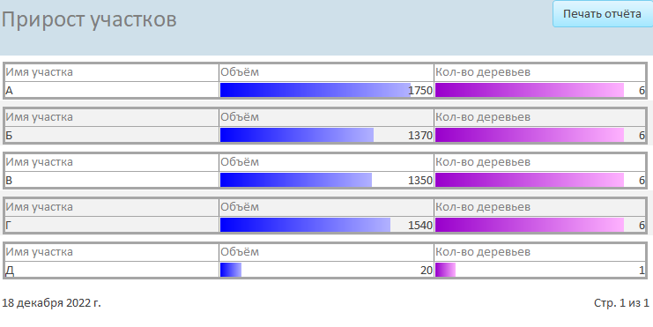

*Рис.13. Отчёт «Прирост участков» на MS Access*

**1.14. Экранная форма «Участок»**

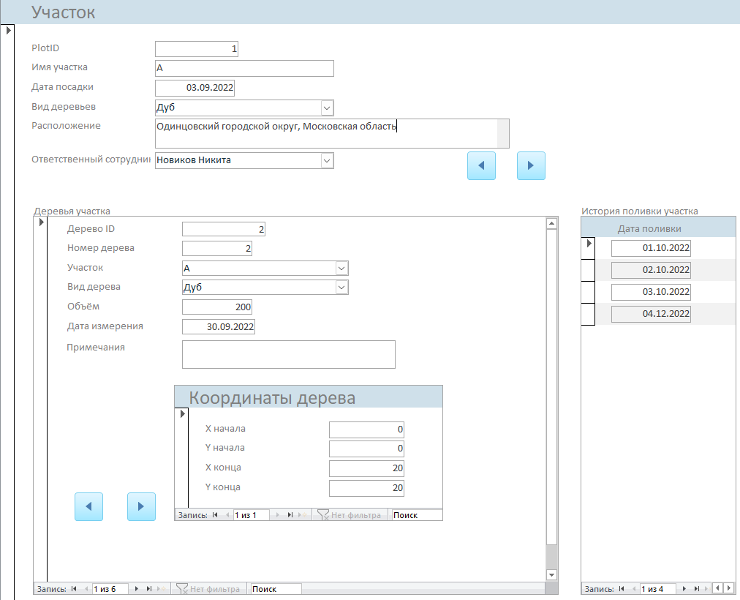

1. **Запросы**

1. **Отчёты**

13. Граф диалога

Графическая система графа диалога представлена в графической части (лист 8).

14. Заключение

В процессе выполнения курсовой работы были достигнуты поставленные цели:

- были получены навыки инфологического и даталогического проектирования баз данных

- были освоены СУБД MS Access, Microsoft SQL Server

- были получены навыки создания приложений к базам данных на С#

- были получены навыки грамотного оформления документации: описана предметная область;

составлена инфологическая и даталогическая модели, структурная схема системы и граф диалога; разработаны DFD и IDEF0 диаграммы

Разработанная система автоматизирована для хранения и обработки информации об участках, деревьях. Клиенты могут смотреть информацию о приросте древесины и об участке, а также информацию о деревьях участка и истории поливки участка. Администраторы лесопитомника могут изменять всю информацию, добавлять и удалять данные, а также могут посмотреть подробный анализ прироста и обслуживания участков, которые они предлагают клиентам. Такая система обеспечивает работу интерфейса для качественного и понятного чтения как для клиента, так и для администратора.

15. Литература

1) Г. И. Ревунков, Лекции по курсу «Банки данных», 2011-2012 учебный год.

2) Ю. А. Григорьев, Г. И. Ревунков, «Банки данных», М.: Изд-во МГТУ им. Н.Э. Баумана, 2002.

3) С.Д.Кузнецов «Базы данных: языки и модели»

4) Т.Конноли, К.Бегг, А.Строгани «Базы данных: проектирование, реализация и сопровождение. Теория и практика»

5) К.Дейт «Введение в системы баз данных» (8-е изд.)

6) О.Н.Евсеева, А.Б.Шамшев «Работа с базами данных на языке C#. Технология ADO.NET»

7) Энтони Молинаро «SQL. Борщик рецептов»

ПРИЛОЖЕНИЕ. Графическая часть.

Лист 1. Графическая модель предметной области.

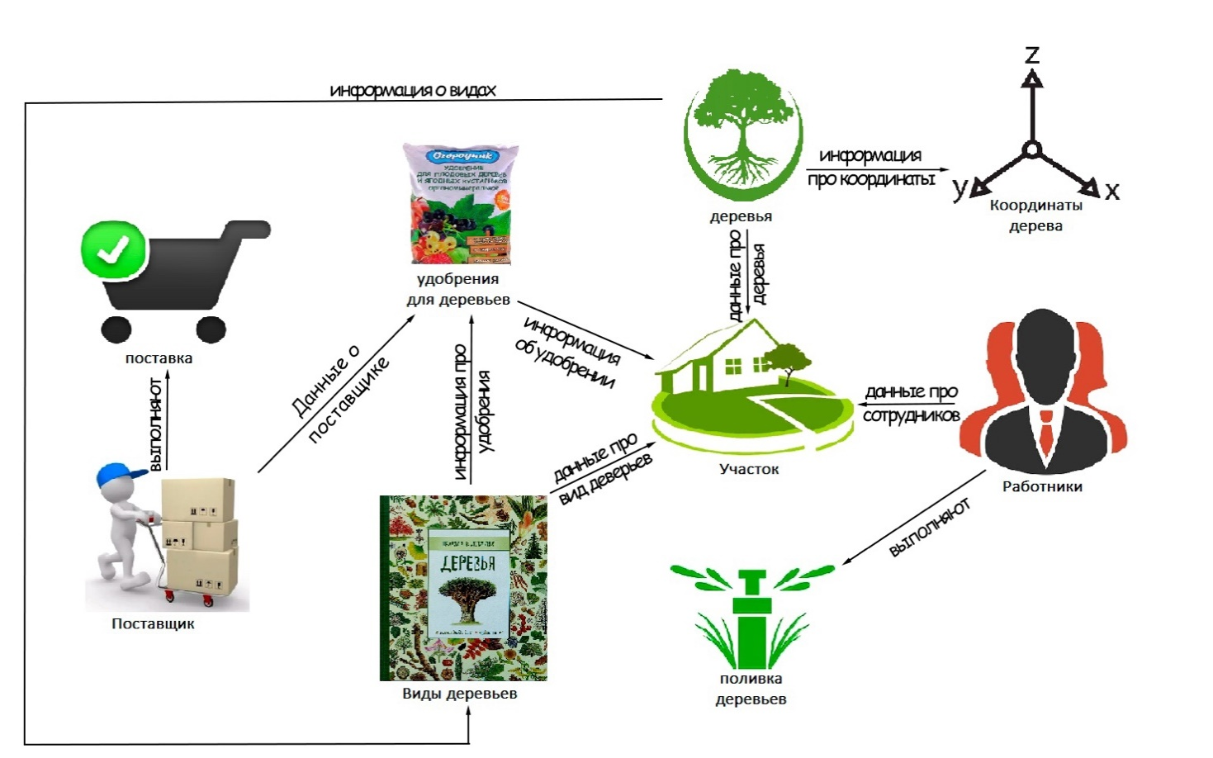

Лист 2. Модель предметной области в нотации IDEF0.

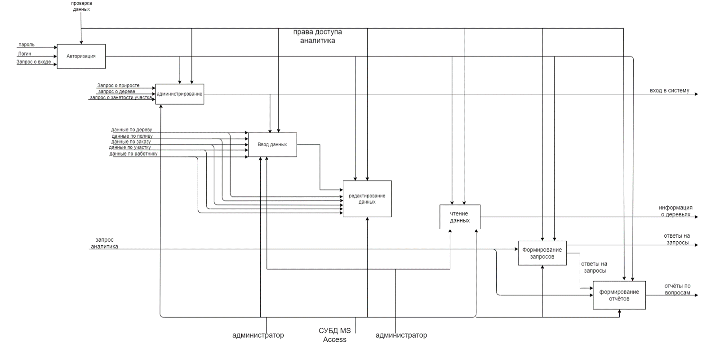

Лист 3. Модель предметной области в нотации DFD.

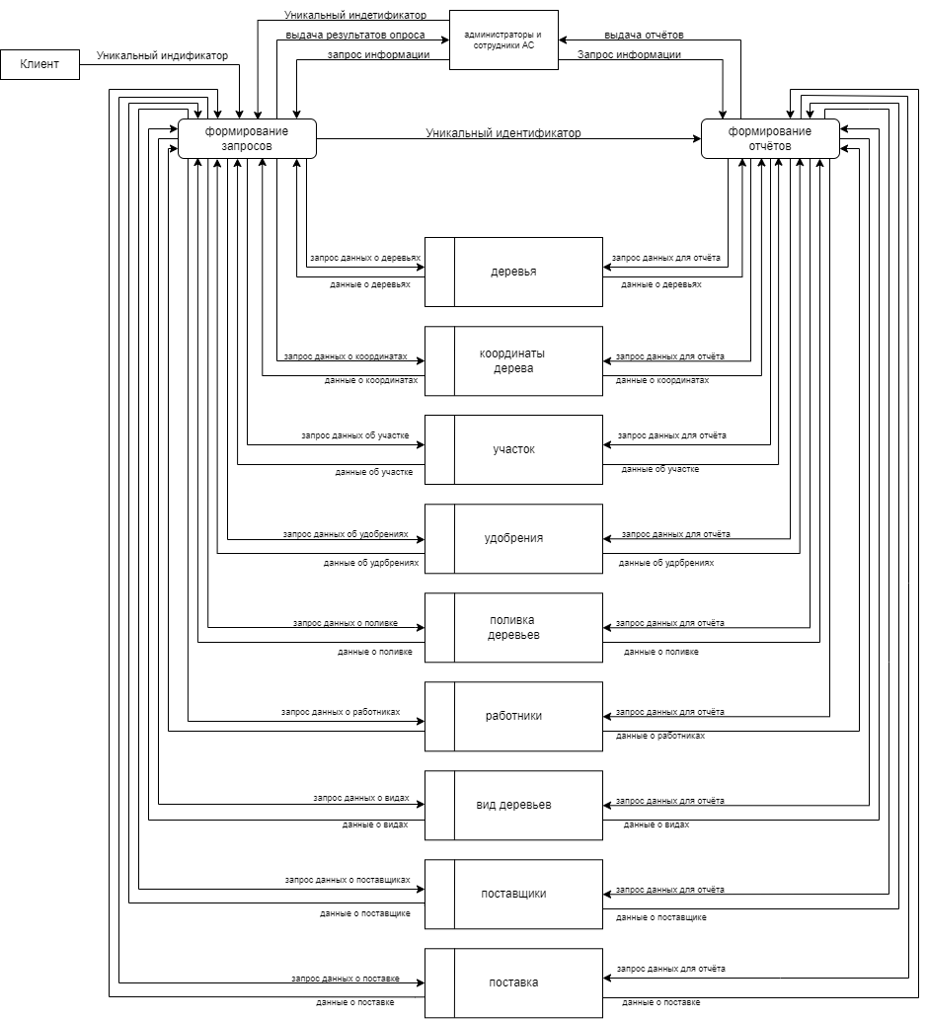

Лист 4. Инфологическая модель предметной области

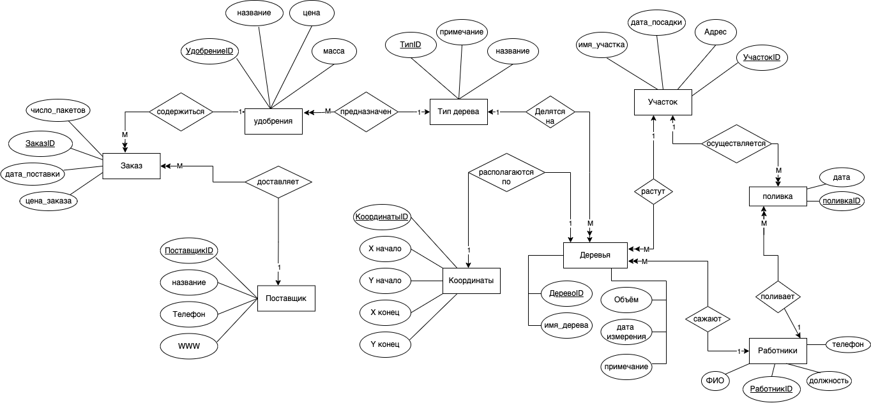

Лист 5. Датологическая модель предметной области

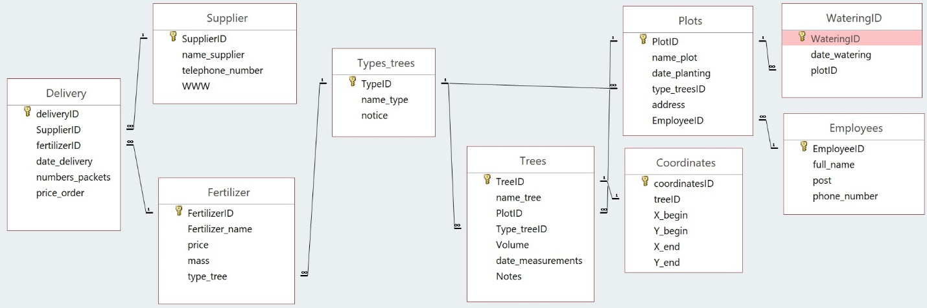

Лист 6. Структурная схема

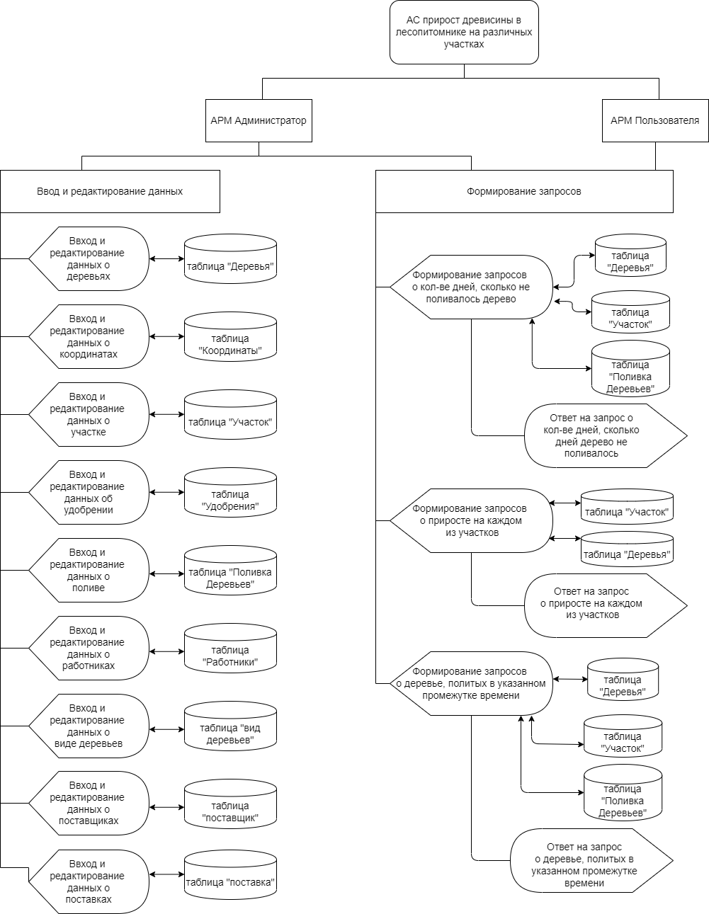

Лист 7. Схема работы

